외생충격 시나리오 — Streamlit 동작 테스트(QA) 결과
프로젝트: nice-backend · 모듈: nice_graph.shock + nice_demo.app_shock · 작성일: 2026-06-19
환경: HS 8481 · 1차 시드 10곳 · depth 3 · 노드 321 · 엣지 747
방법: Streamlit 데모 UI 실구동(화면 캡처) + 동일 시나리오를 라이브러리(run_scenario)로 교차검증(정밀 메트릭).

1. 요약 — 시나리오 매트릭스
관세 충격 4종 + 거래 변화 4종, 총 8개 시나리오. 전 시나리오 정상 동작(수렴) — 종합 PASS.
ID | 시나리오(설정) | 방향 | applied_g | 판정
T1 | 관세충격·양방향·source·A1B1 | upstream·downstream | 0 | PASS
T2 | 관세충격·양방향·counterparty | upstream·downstream | 0 | PASS
T3 | 관세충격·양방향·source·A0.8B0.6 | upstream·downstream | 0 | PASS
T4 | 관세충격·매출만(upstream)·source | upstream | 0 | PASS
X1 | 거래변화·랜덤·양방향·both·seed42 | upstream·downstream | 40 | PASS
X2 | 거래변화·랜덤·하류·매출만(sales)·seed42 | downstream | 24 | PASS
X3 | 거래변화·랜덤·하류·only_firms한정·seed42 | downstream | 4 | PASS
X4 | 거래변화·수동·하류·1쌍 g=0.5 | downstream | 1 | PASS

2. 시나리오별 상세 결과

T1 — 관세충격·양방향·source·A1B1
scenario=tariff · applied_overrides=0 (관세=시드 외생충격만, 거래변화=수정 g 개수)
방향 | 파급 | weight | 노드 | 엣지 | 수렴 | iter | Σ(shock/Δ)
upstream | 매출 파급 | 1.0 | 321 | 747 | ✅ | 104 | 32.077
downstream | 매입 파급 | 1.0 | 321 | 747 | ✅ | 103 | 43.014

T2 — 관세충격·양방향·counterparty
scenario=tariff · applied_overrides=0
방향 | 파급 | weight | 노드 | 엣지 | 수렴 | iter | Σ(shock/Δ)
upstream | 매출 파급 | 1.0 | 321 | 747 | ✅ | 95 | 49.222
downstream | 매입 파급 | 1.0 | 321 | 747 | ✅ | 95 | 32.805
⚠ [upstream] normalize=counterparty: 거래상대(매출/매입 비중) 기준 정규화 → Σ_out≤1 보장이 아니라 수렴이 보장되지 않음(damping 의존). 발산 시 converged=False 로 표면화.

T3 — 관세충격·양방향·source·A0.8B0.6
scenario=tariff · applied_overrides=0
방향 | 파급 | weight | 노드 | 엣지 | 수렴 | iter | Σ(shock/Δ)
upstream | 매출 파급 | 0.8 | 321 | 747 | ✅ | 44 | 17.36
downstream | 매입 파급 | 0.6 | 321 | 747 | ✅ | 26 | 13.792

T4 — 관세충격·매출만(upstream)·source
scenario=tariff · applied_overrides=0
방향 | 파급 | weight | 노드 | 엣지 | 수렴 | iter | Σ(shock/Δ)
upstream | 매출 파급 | 1.0 | 321 | 747 | ✅ | 104 | 32.077

X1 — 거래변화·랜덤·양방향·both·seed42
scenario=transaction_change · applied_overrides=40 (관세=시드 외생충격만, 거래변화=수정 g 개수)
방향 | 파급 | weight | 노드 | 엣지 | 수렴 | iter | Σ(shock/Δ)
upstream | 매출 파급 | 1.0 | 321 | 747 | ✅ | 104 | -15.898
downstream | 매입 파급 | 1.0 | 321 | 747 | ✅ | 103 | -19.071
⚠ 변화분 = 수정W − 원W (difference-of-runs)

X2 — 거래변화·랜덤·하류·매출만(sales)·seed42
scenario=transaction_change · applied_overrides=24
방향 | 파급 | weight | 노드 | 엣지 | 수렴 | iter | Σ(shock/Δ)
downstream | 매입 파급 | 1.0 | 321 | 747 | ✅ | 103 | -21.503
⚠ 변화분 = 수정W − 원W (difference-of-runs)

X3 — 거래변화·랜덤·하류·only_firms한정·seed42
scenario=transaction_change · applied_overrides=4
방향 | 파급 | weight | 노드 | 엣지 | 수렴 | iter | Σ(shock/Δ)
downstream | 매입 파급 | 1.0 | 321 | 747 | ✅ | 103 | -3.143
⚠ 변화분 = 수정W − 원W (difference-of-runs)

X4 — 거래변화·수동·하류·1쌍 g=0.5
scenario=transaction_change · applied_overrides=1
방향 | 파급 | weight | 노드 | 엣지 | 수렴 | iter | Σ(shock/Δ)
downstream | 매입 파급 | 1.0 | 321 | 747 | ✅ | 103 | -0.762
⚠ 변화분 = 수정W − 원W (difference-of-runs)

3. Streamlit 화면 (실구동 캡처)

관세 충격 · 정규화=source (기본)
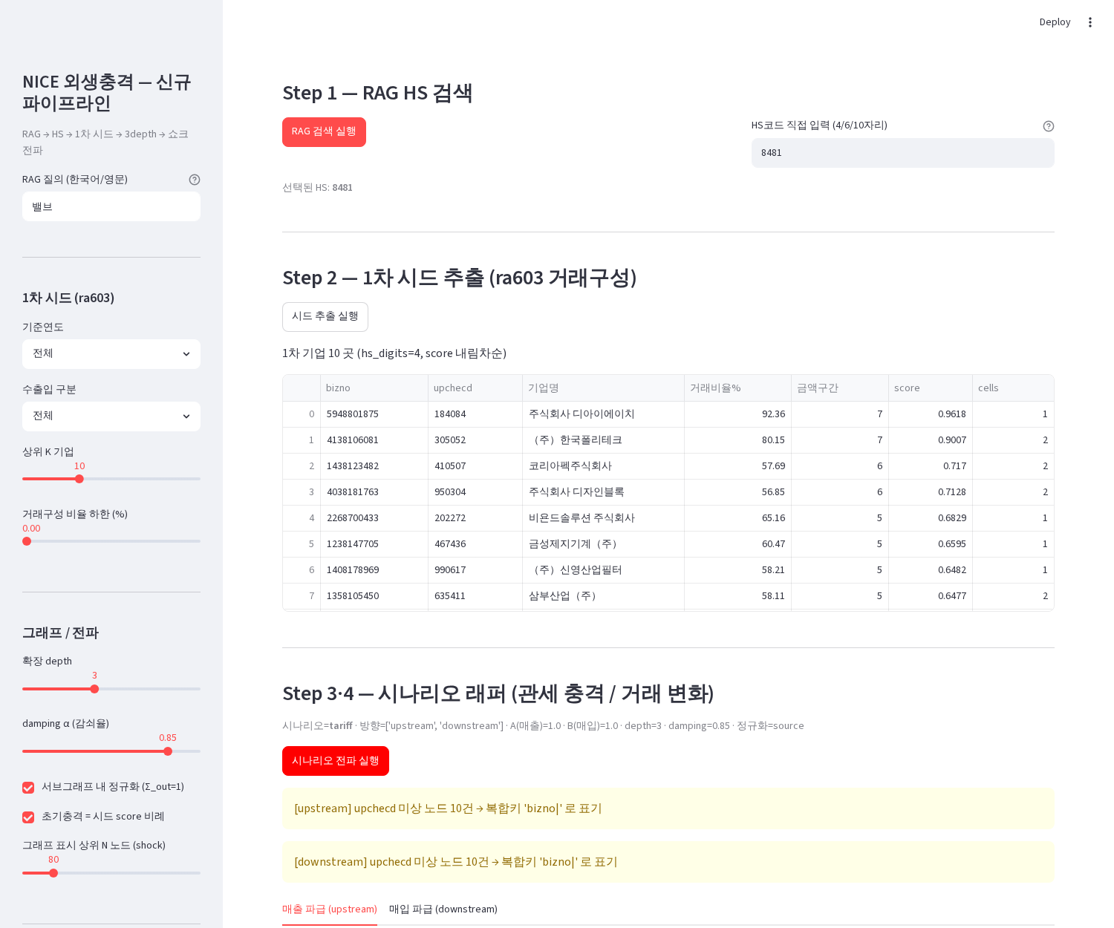
관세 충격 · 정규화=source (기본) — 시드 추출→양방향 전파

관세 충격 · 정규화=counterparty
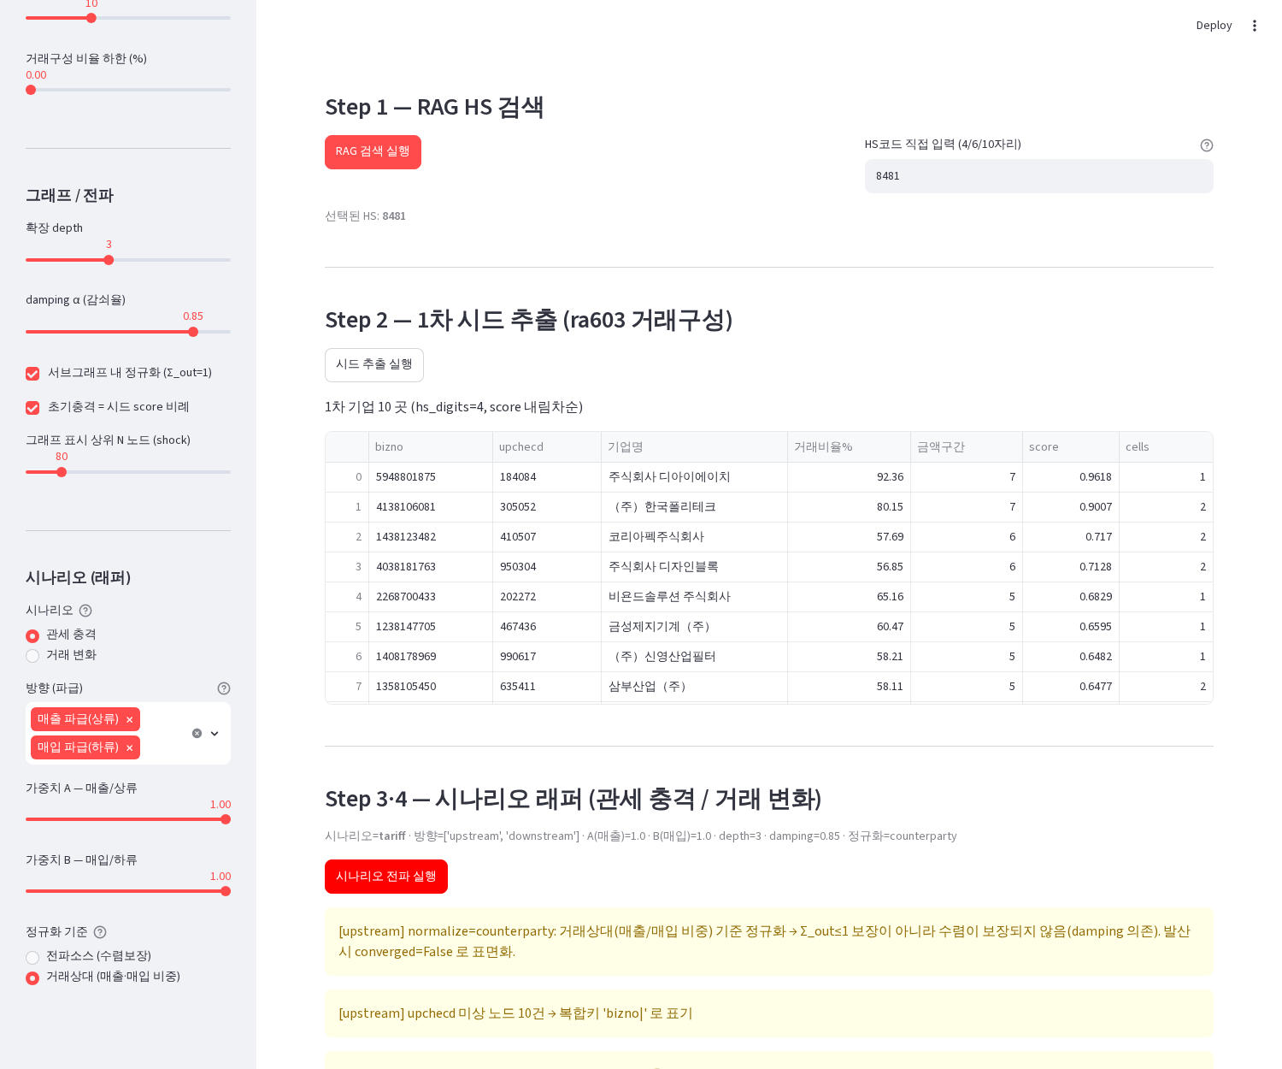
관세 충격 · 정규화=counterparty — 수렴 보장 약화 경고 표면화

거래 변화 · 랜덤(1차↔2차 매출/매입)
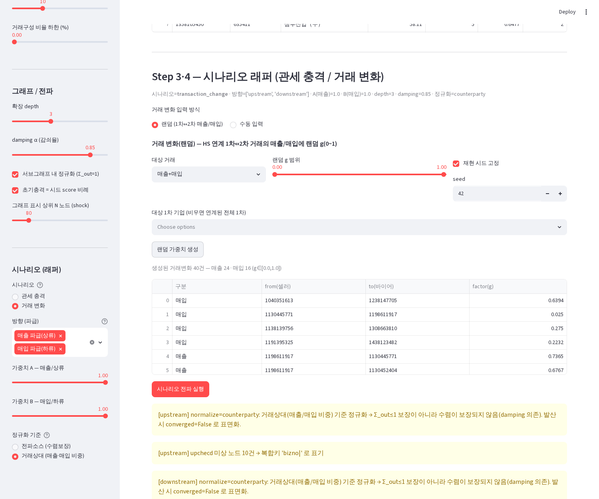
거래 변화 · 랜덤(1차↔2차 매출/매입) — 생성된 g 그리드(seed 재현)

거래 변화 · 변화분 Δ 결과(음수=거래축소로 인한 파급 감소)
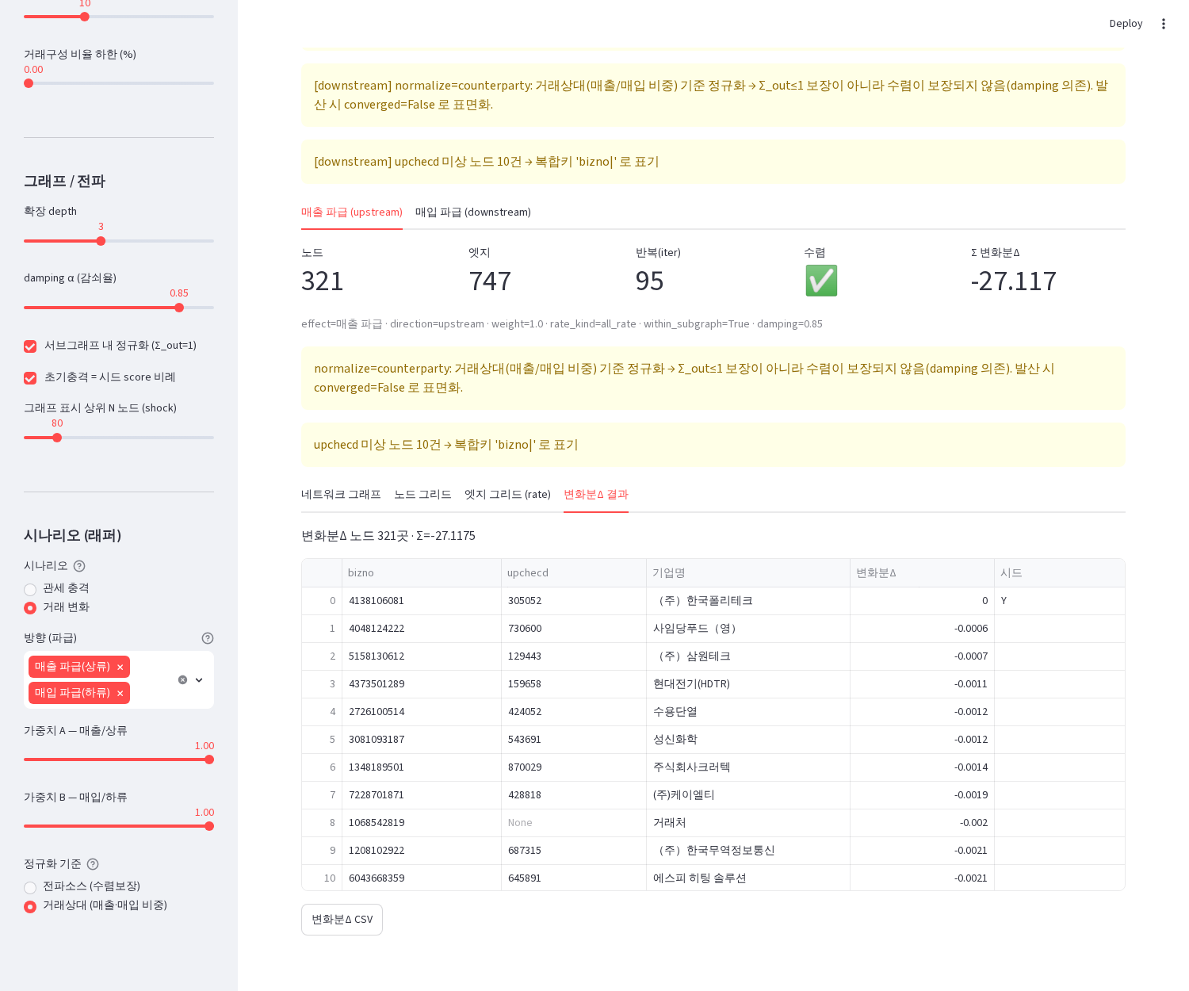
거래 변화 · 변화분 Δ 결과(음수=거래축소로 인한 파급 감소)

4. 종합 판정 및 핵심 관찰
- 종합: 8개 시나리오 전부 정상 동작(수렴) — PASS.
- 정규화 옵션: source 는 항상 수렴(Σ_out≤1). counterparty 는 수렴 보장 약화 경고를 표면화하나 본 데이터에선 수렴(iter≈95). 결과값이 source 와 달라 옵션이 실제로 반영됨(T1 upstream Σ=32.08 vs T2 Σ=49.22).
- 가중치 A/B: weight 하향 시 전파 감쇠가 커져 Σ·iter 감소(T3 A0.8/B0.6 → Σ 17.36/13.79).
- 거래 변화 Δ: g<1 거래축소 → 변화분 Δ 음수(파급 감소). 부호·방향이 경제 직관과 일치(X1 Σ=−15.9/−19.1).
- 랜덤 generator: side·only_firms 가 applied_g 개수에 정확히 반영(both=40, sales=24, only_firms=4, 수동=1). seed 고정 시 재현.
- 단일 디스패치(run_scenario): Streamlit·API·라이브러리가 동일 경로로 동작 — UI 결과와 라이브러리 교차검증 수치 일치.
참고(도메인 확정 대기): counterparty 정규화의 매출/매입 라벨 의미, 거래변화 '변화분' 정의(difference-of-runs) 는 운영 판단 사항(기능 정상).

